MEDIENINFORMATION
Würth Elektronik präsentiert SZ-Wirtschaftsgipfel Salon
Zukunft ernten: Versorgung sichern, trotz Klimawandel
Waldenburg, München, 2. August 2022 – Am 28. Juli 2022 fand der SZ-Wirtschaftsgipfel Salon statt. Die von Würth Elektronik präsentierte Veranstaltung der Süddeutschen Zeitung (SZ) stand unter dem Motto „Zukunft ernten. Was kann die Landwirtschaft im Kampf gegen Hunger und Klimawandel leisten?“. Auf dem Podium waren Alexander Gerfer, CTO der Würth Elektronik eiSos Gruppe, Dr. Auguste von Bayern, Vorsitzende des Förderkreis BIOTOPIA – Naturkundemuseum Bayern e.V., Roman Werner, Managing Director der TUM Venture Labs Food/Agro, und Dr. Ophelia Nick, Parlamentarische Staatssekretärin im Bundesministerium für Ernährung und Landwirtschaft. Die Podiumsdiskussion in der Panorama Lounge im SZ-Hochhaus wurde moderiert von SZ-Wirtschaftsressortleiter Dr. Marc Beise.
Die Diskussion stand ganz im Zeichen weltweit zunehmender Probleme bei der Nahrungsmittelversorgung: Bereits heute leiden weltweit 828 Millionen Menschen Hunger – Tendenz steigend. „Der fortschreitende Klimawandel und politische Verwerfungen bedrohen unsere Versorgung“, betonte Alexander Gerfer, Chief Technology Officer der Würth Elektronik eiSos Gruppe. Horticulture mit LEDs sieht Gerfer als wichtige Strategie für die Landwirtschaft der Zukunft. „Mit Kunstlicht und Vertical Farming können wir Lebensmittel nachhaltig, gesund und verbrauchernah vor Ort produzieren“, so Gerfer. „Dazu entwickeln wir in Zusammenarbeit mit Universitäten wie der TU München die passenden Konzepte – und Bauteile, die wir sofort ab Lager liefern können. Dabei wollen wir nicht einfach das Sonnenlicht kopieren, sondern jeder Pflanze den für sie optimalen Wellenlängen-Mix zur Verfügung stellen und den LED-Wirkungsgrad kontinuierlich optimieren." So versorge sich Deutschland nur 40 Prozent selbst mit Gemüse. Diese Quote ließe sich durch Vertical Farming noch einmal deutlich erhöhen.
Vertical Farming als Ausweg
Vertical Farming wurde von allen Diskussionsteilnehmern als eine der Lösungen für die aus dem Klimawandel resultierenden Probleme gesehen – wenn es um die immer weniger werdende nutzbare Ackerfläche geht, aber auch beim Wassersparen. Denn die neue Form der Landwirtschaft senkt den Verbrauch des terministischen Rohstoffs um bis zu 90 Prozent. Außerdem werden Dünge- und Pflanzenschutzmittel eingespart. Dabei gehe es nicht darum, alles in Vertical Farming anzubauen, sondern die innovative Technologie dort einzusetzen, wo sie signifikante Vorteile biete, zum Beispiel bei Anbau von Rucola oder Chicorée – wo sich der Ertrag bis zum 150-Fachen steigern lässt. Allgemein forderten die Anwesenden mehr Bildung, weniger Bürokratie und einen sorgsameren Umgang mit vorhandenen Lebensmitteln.
Etablierte Konzepte der Landwirtschaft sollten ganz neu gedacht werden. Hier sehe sich Würth Elektronik als Technologie-Enabler besonders in der Pflicht, versicherte Alexander Gerfer.

Verfügbares Bildmaterial
Folgendes Bildmaterial steht druckfähig im Internet zum Download bereit: https://kk.htcm.de/press-releases/wuerth/
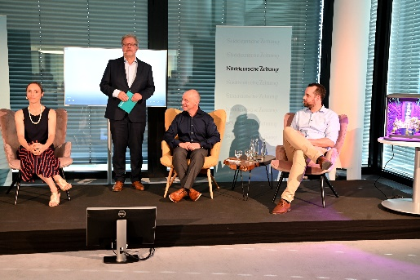  Bildquelle:  SZ-Wirtschaftsgipfel Salon / Stefan Rumpf  Podiumsdiskussion auf der SZ-Veranstaltung „Zukunft ernten. Was kann die Landwirtschaft im Kampf gegen Hunger und Klimawandel leisten?“. V. l. n. r.: Dr. Auguste von Bayern, Dr. Marc Beise, Alexander Gerfer und Roman Werner. | 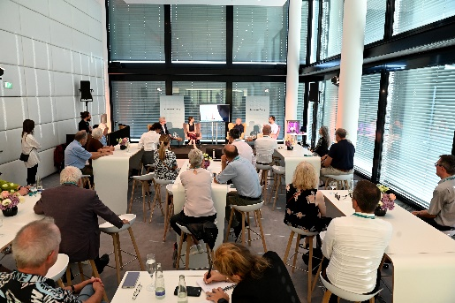  Bildquelle:  SZ-Wirtschaftsgipfel Salon / Stefan Rumpf  Fachgespräch im SZ Hochhaus, München: „Zukunft ernten“ Vertical Farming als ein Ausweg aus der Klimakrise.
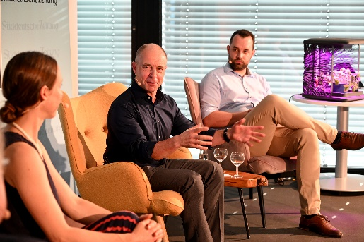  Bildquelle:  SZ-Wirtschaftsgipfel Salon / Stefan Rumpf  Diskussionsteilnehmer Dr. Auguste von Bayern, Alexander Gerfer und Roman Werner (v. l. n. r.): setzen sich für mehr Bildung, effizienteres Vertical Farming und weniger Bürokratie ein. | 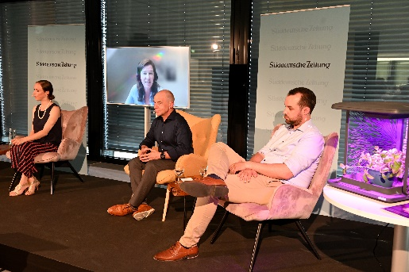  Bildquelle:  SZ-Wirtschaftsgipfel Salon / Stefan Rumpf  Per Video zugeschaltet: Staatssekretärin Dr. Ophelia Nick fordert effizienteren Umgang mit Lebensmitteln.

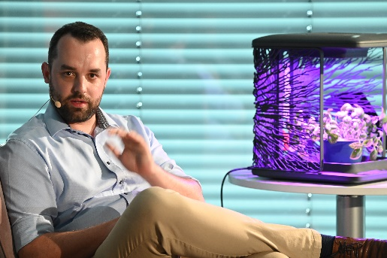  Bildquelle:  SZ-Wirtschaftsgipfel Salon / Stefan Rumpf  Roman Werner, TU München, vor dem Demonstrationsmodell von Würth Elektronik, der LED-Horticulture-Box. | 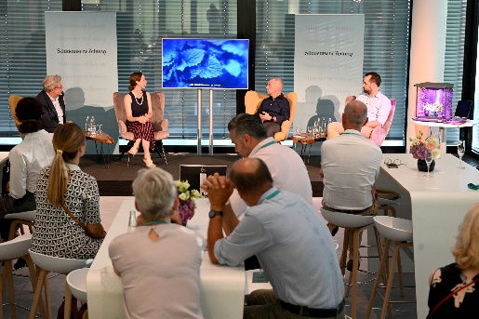  Bildquelle:  SZ-Wirtschaftsgipfel Salon / Stefan Rumpf  SZ-Wirtschaftsgipfel Salon, präsentiert von Würth Elektronik: Fachdiskussion über die Zukunft der Nahrungsmittelversorgung.

Über die Würth Elektronik eiSos Gruppe
Die Würth Elektronik eiSos Gruppe ist Hersteller elektronischer und elektromechanischer Bauelemente für die Elektronikindustrie und Technologie-Enabler für zukunftsweisende Elektroniklösungen. Würth Elektronik eiSos ist einer der größten europäischen Hersteller von passiven Bauteilen und in 50 Ländern aktiv. Fertigungsstandorte in Europa, Asien und Nordamerika versorgen die weltweit wachsende Kundenzahl.
Das Produktprogramm umfasst EMV-Komponenten, Induktivitäten, Übertrager, HF-Bauteile, Varistoren, Kondensatoren, Widerstände, Quarze, Oszillatoren, Power Module, Wireless Power Transfer, LEDs, Sensoren, Steckverbinder, Stromversorgungselemente, Schalter, Taster, Verbindungstechnik, Sicherungshalter sowie Lösungen zur drahtlosen Datenübertragung.
Die Verfügbarkeit ab Lager aller Katalogbauteile ohne Mindestbestellmenge, kostenlose Muster und umfangreicher Support durch technische Vertriebsmitarbeitende und Auswahltools prägen die einzigartige Service-Orientierung des Unternehmens.
Würth Elektronik ist Teil der Würth-Gruppe, dem Weltmarktführer für Montage- und Befestigungstechnik. Das Unternehmen beschäftigt 8 000 Mitarbeitende und hat im Jahr 2021 einen Umsatz von 1,09 Milliarden Euro erwirtschaftet.
Würth Elektronik: more than you expect!
Weitere Informationen unter www.we-online.com

Weitere Informationen:  Würth Elektronik eiSos GmbH & Co. KG  Sarah Hurst  Max-Eyth-Straße 1  74638 Waldenburg  Telefon: +49 7942 945-5186  E-Mail: sarah.hurst@we-online.de  www.we-online.com | Pressekontakt:  HighTech communications GmbH  Brigitte Basilio  Brunhamstraße 21  81249 München  Telefon: +49 89 500778-20  Telefax: +49 89 500778-77  E-Mail: b.basilio@htcm.de  www.htcm.de

